January 19, 2024

BÁO CÁO GIỮA KÌ

**TRIỂN KHAI HỆ THỐNG MÃ NGUỒN MỞ**

Giáo Viên:Phạm Thanh Tùng

Sinh viên:Trần Mỹ Hoàng Oanh

Mã số sinh viên:23003161

MỤC LỤC

I.Cài đặt theme, thay icon và logo của website cho phù hợp. 2

1. Cài đặt theme 2

2. Thay icon và logo của website 3

II. Tạo phân cấp chuyên mục, thẻ. 6

III. Tạo trang chủ, trang giới thiệu và trang liên hệ 7

1. Tạo trang chủ 7

2. Trang giới thiệu 8

3. Trang liên hệ 8

IV. Tạo menu 8

V. Tạo các bài viết 9

1. Xác định chủ đề 9

2. Nghiên cứu 9

3. Viết bài 9

4. Kiểm tra và chỉnh sửa 9

5. Đăng bài 9

VI.Cấu hình Widget 10

# I.Cài đặt theme, thay icon và logo của website cho phù hợp.

## Cài đặt theme

Chọn Appearance -> chọn theme

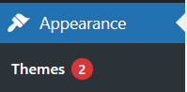

Chọn add new theme theo chủ đề website tin tức-> Chọn Install -> Chọn Activate

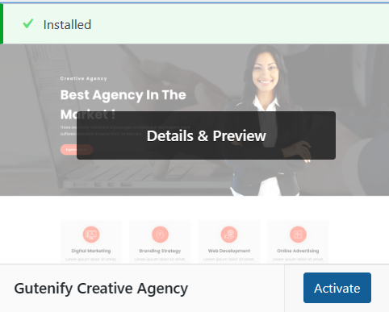

## Thay icon và logo của website

Chọn Giao diện -> Chọn tùy biến

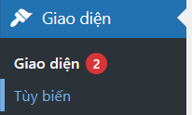

Chọn logo và đổi khẩu hiệu mà bạn muốn

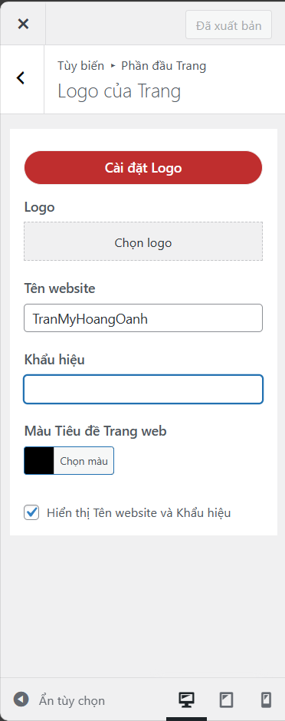

Và ra được kết quả:

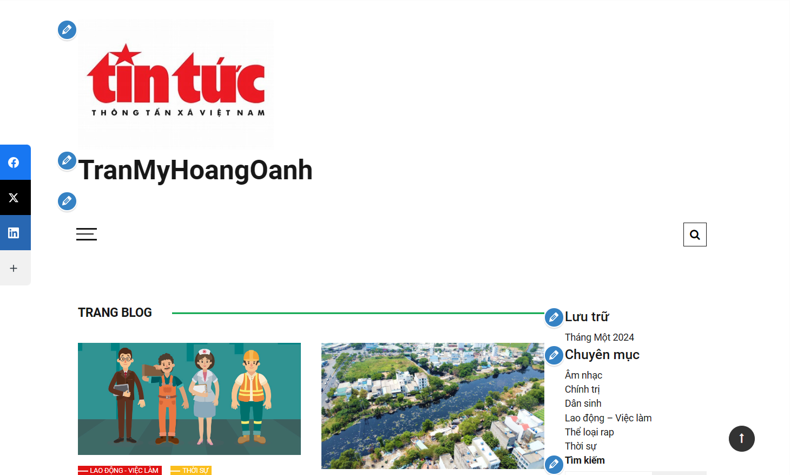

Chọn biểu tượng website

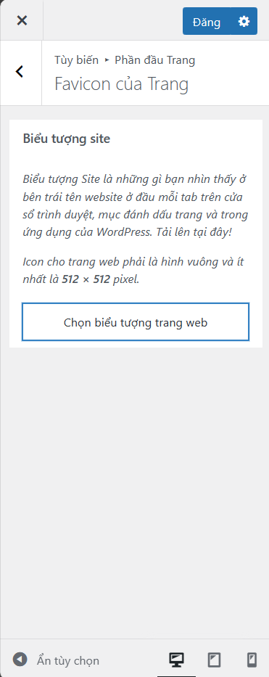

Tải file và chọn hình ảnh gắn biểu tượng

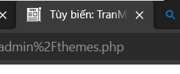

# II. Tạo phân cấp chuyên mục, thẻ.

Tạo chuyên mục

Để tạo chuyên mục, bạn cần truy cập vào phần Chuyên mục trong hệ thống quản trị website. Sau đó, nhấp vào nút Thêm mới.

Nhập tên cho chuyên mục và chọn một biểu tượng cho chuyên mục. Bạn cũng có thể chọn một chuyên mục cha cho chuyên mục mới của mình.

Nhấp vào nút Lưu để tạo chuyên mục.

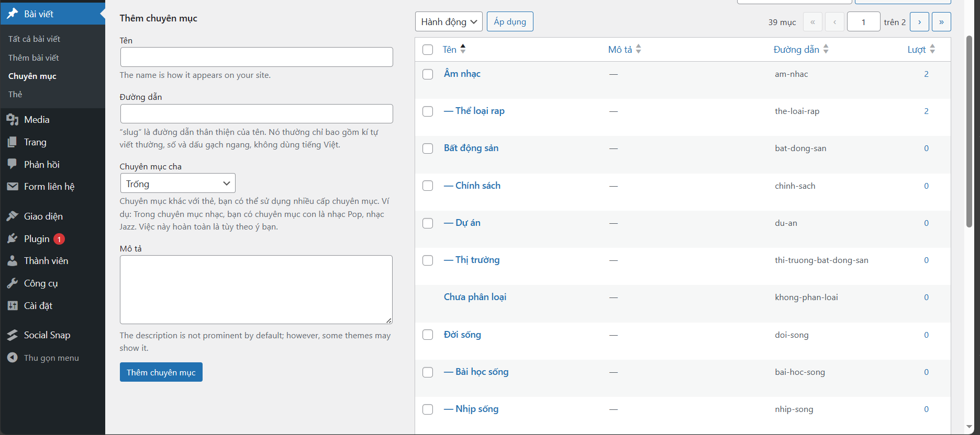

Tạo thẻ

Để tạo thẻ, bạn cần truy cập vào phần Thẻ trong hệ thống quản trị website. Sau đó, nhấp vào nút Thêm mới.

Nhập tên cho thẻ. Bạn cũng có thể chọn một biểu tượng cho thẻ.

Nhấp vào nút Lưu để tạo thẻ.

Với phân cấp chuyên mục và thẻ rõ ràng, bạn sẽ dễ dàng quản lý nội dung của mình và giúp người dùng dễ dàng tìm kiếm thông tin.

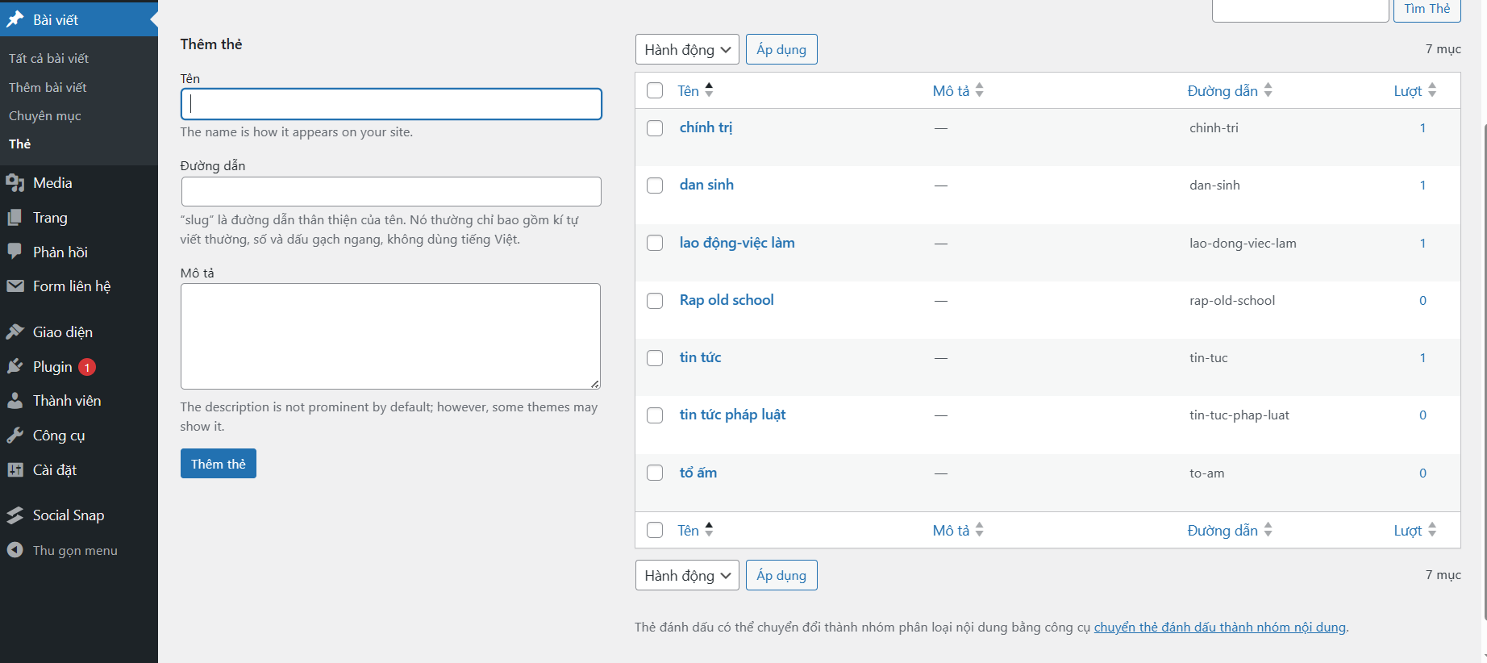

# III. Tạo trang chủ, trang giới thiệu và trang liên hệ

## Tạo trang chủ

Trang chủ là trang đầu tiên mà người dùng nhìn thấy khi truy cập vào một trang web. Nó đóng một vai trò quan trọng trong việc tạo ấn tượng đầu tiên cho người dùng và giúp họ hiểu được nội dung của trang web.

Chọn Trang -> Chọn Thêm trang mới

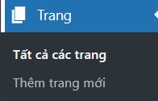

Nhập tiêu đề cho trang chủ của bạn vào trường Title. Sau đó, thêm nội dung cho trang chủ của bạn vào trường Content. 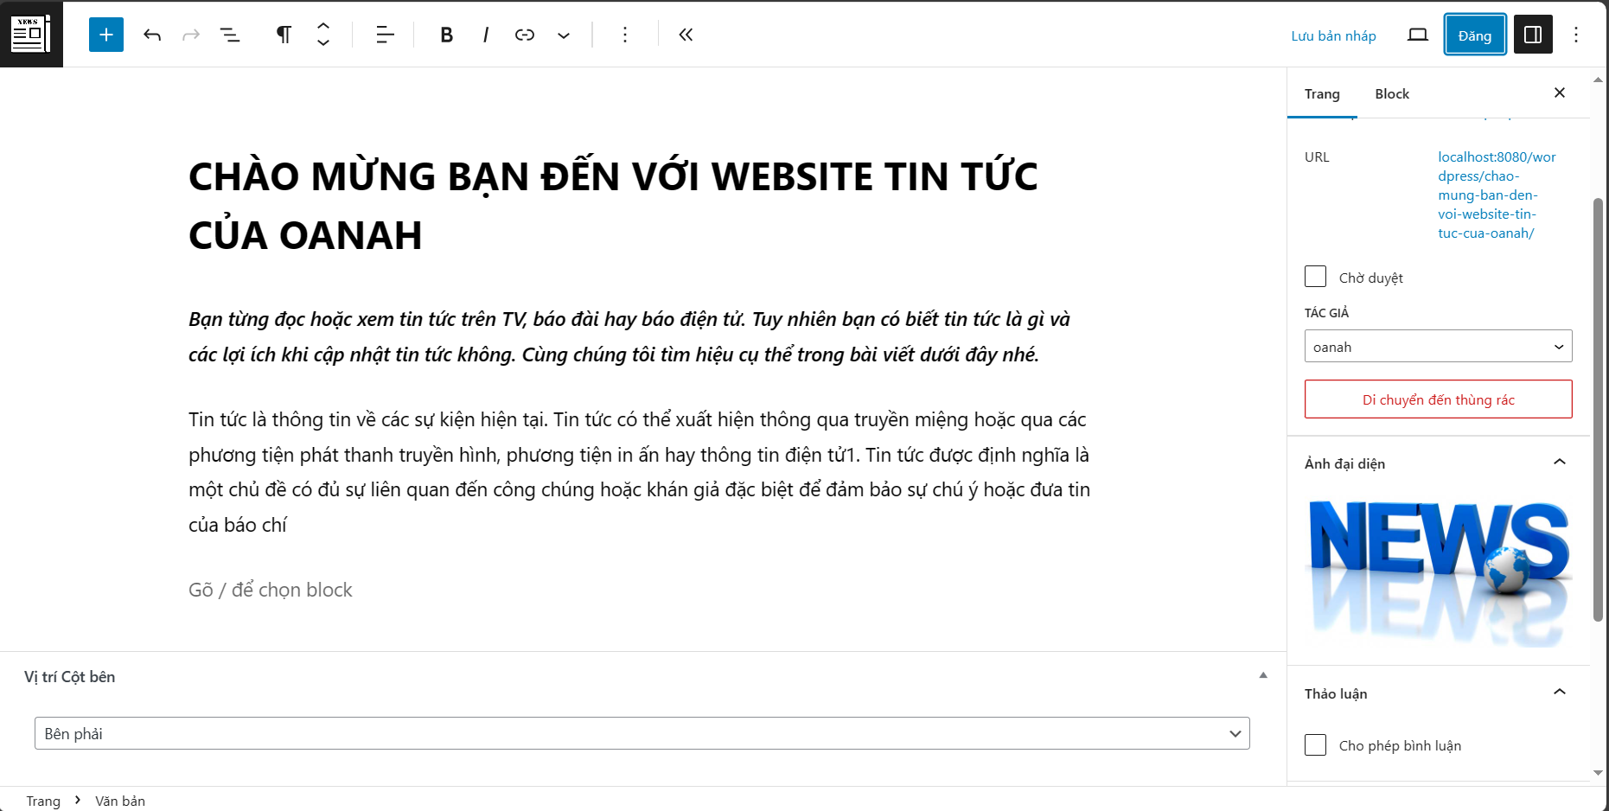

## Trang giới thiệu

Trang giới thiệu cung cấp cho người dùng thông tin cơ bản về trang web của bạn, chẳng hạn như lịch sử, mục tiêu, sản phẩm hoặc dịch vụ, đội ngũ nhân viên, v.v. Nội dung của trang giới thiệu cần được viết một cách rõ ràng, súc tích và dễ hiểu. Bạn nên sử dụng ngôn ngữ phù hợp với đối tượng mục tiêu của mình.

## Trang liên hệ

Trang liên hệ cung cấp cho người dùng thông tin liên hệ của bạn, chẳng hạn như địa chỉ, số điện thoại, email, v.v. Nội dung của trang liên hệ cần được viết một cách rõ ràng và dễ hiểu. Bạn nên cung cấp đầy đủ thông tin liên hệ để người dùng có thể dễ dàng liên hệ với bạn.

# IV. Tạo menu

Để tạo menu, bạn cần thực hiện các bước sau:

* Xác định các mục cần có trong menu của bạn.
* Phân cấp các mục trong menu theo thứ tự logic.
* Đặt tên cho các mục trong menu một cách rõ ràng và dễ hiểu.
* Thiết kế giao diện cho menu.

Xác định các mục cần có trong menu

Trước khi bắt đầu tạo menu, bạn cần xác định các mục cần có trong menu của mình. Các mục này có thể bao gồm:

* Các trang chính của trang web
* Các chuyên mục hoặc danh mục nội dung
* Các sản phẩm hoặc dịch vụ
* Các chức năng hoặc tính năng của trang web
* Phân cấp các mục trong menu theo thứ tự logic

Sau khi đã xác định các mục cần có trong menu, bạn cần phân cấp các mục đó theo thứ tự logic. Điều này sẽ giúp người dùng dễ dàng tìm thấy các nội dung mà họ đang tìm kiếm.

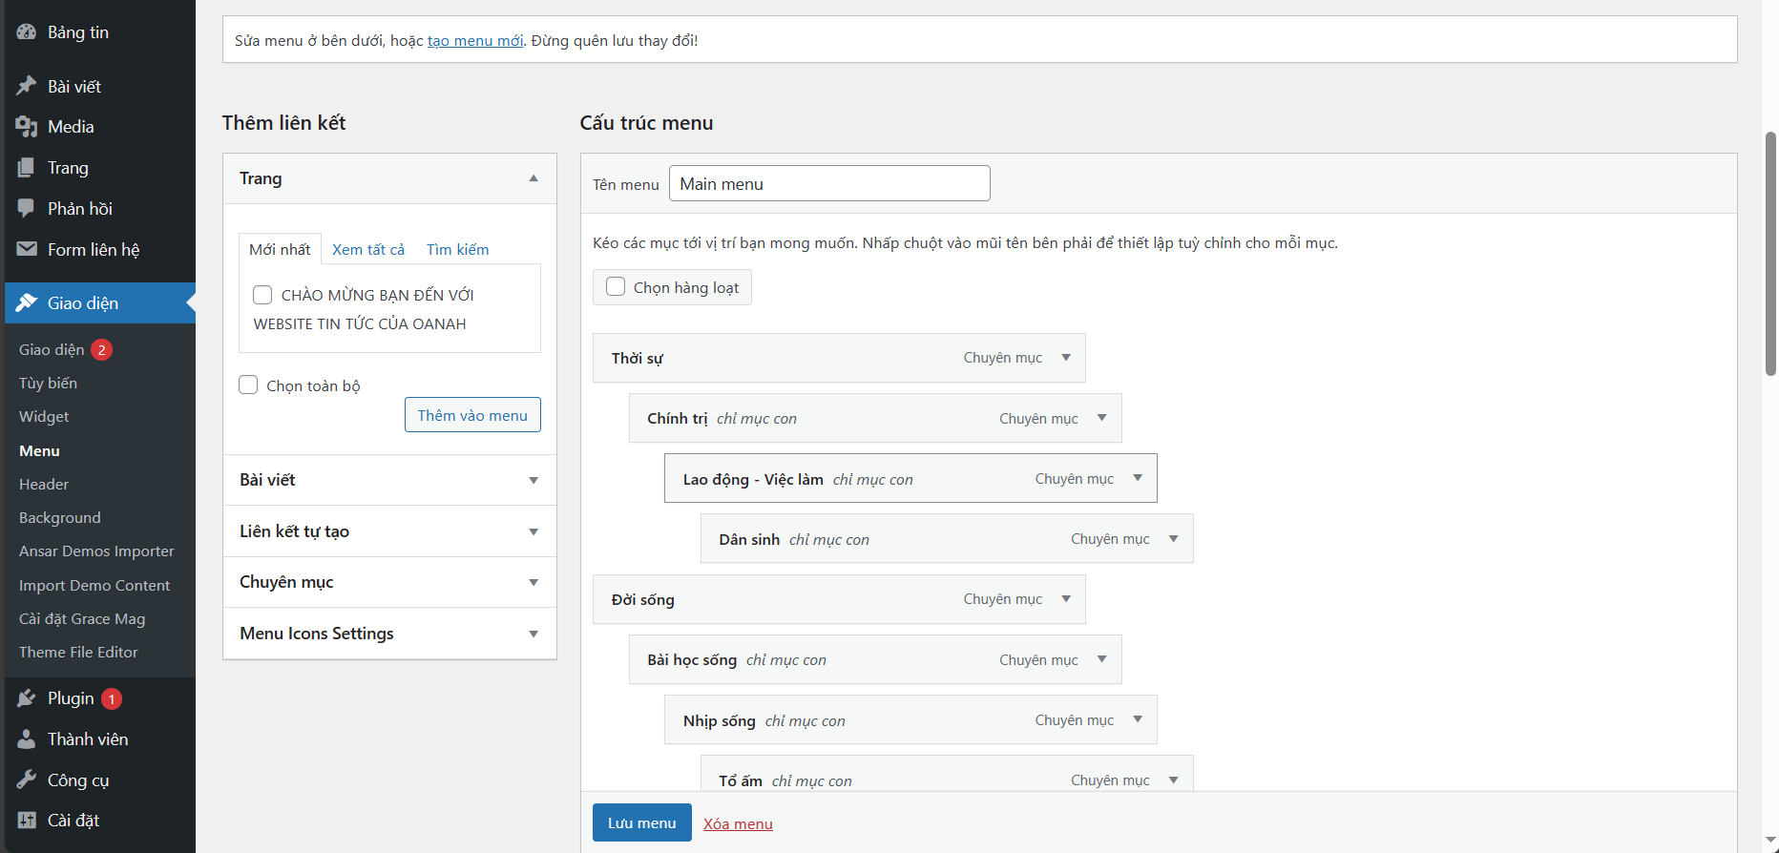

# V. Tạo các bài viết

## Xác định chủ đề

Chủ đề của bài viết là yếu tố quan trọng nhất. Hãy chọn một chủ đề mà bạn quan tâm và tin rằng người đọc cũng sẽ quan tâm.

## Nghiên cứu

Sau khi đã chọn chủ đề, bạn cần nghiên cứu để thu thập thông tin cho bài viết của mình. Bạn có thể tìm kiếm thông tin trên internet, sách báo, tạp chí, hoặc phỏng vấn chuyên gia.

## Viết bài

Hãy viết bài bằng ngôn ngữ rõ ràng và dễ hiểu. Sử dụng các từ ngữ và câu văn phù hợp với đối tượng người đọc mà bạn hướng đến.

## Kiểm tra và chỉnh sửa

Sau khi đã viết xong, hãy kiểm tra và chỉnh sửa bài viết của bạn. Hãy đảm bảo rằng bài viết của bạn không có lỗi chính tả hoặc ngữ pháp.

## Đăng bài

Khi bạn đã hài lòng với bài viết của mình, hãy đăng bài trên trang web hoặc blog của bạn.

# VI.Cấu hình Widget

Widget là các thành phần có thể tùy chỉnh được mà bạn có thể thêm vào các khu vực khác nhau trên trang web WordPress của mình.

Widget có thể được sử dụng để hiển thị các thông tin như:

* Thông tin liên hệ
* Thẻ nổi bật
* Bài viết mới nhất
* Khoản quyên góp
* Đăng ký theo dõi

Để cấu hình widget trong WordPress, bạn cần thực hiện các bước sau:

* Đăng nhập vào trang web WordPress của bạn.
* Nhấp vào Appearance trong menu bên trái.
* Nhấp vào Widgets.